附件1
“重工笑容”主题摄影大赛方案

1948年起，世界精神卫生组织把每年的5月8日定为“世界微笑日”，这是唯一一个庆祝人类行为表情的节日，希望通过微笑促进人类身心健康，同时在人与人之间传递愉悦与友善，增进社会和谐。为迎接我校第九届5·25大学生心理健康节的到来，心理健康教育与咨询中心特举办“重工笑容”主题摄影大赛。具体安排如下：
一、摄影主题
重工笑容
二、征集时间
2023年4月20日到2023年5月8日
三、参与对象
重庆工程学院全校师生均可
四、大赛流程
（一）作品征集阶段
4月20日至5月8日为网上征集作品阶段，分为照片组+视频组。对于收到的作品，工作人员将进行初步审核（严格按照以下投稿要求进行初审），通过初审的作品将同步在公众号进行推送。具体投稿要求如下：
1.照片作品要求
（1）内容要求：图片创作须在我校校园内拍摄，反映在校师生工作、学习、生活情景的照片，以个人为单位参赛，每人限投一份作品（最多限两张），彩色，照片内容必须含人物，可以是个人、寝室、班级、团队、朋友、或陌生人等等，作品须紧扣笑容主题，反映出我校大学生阳光积极、朝气蓬勃的一面。照片客观真实，基调健康，积极向上，风格不限。
（2）格式要求：为便于后期展览，图片格式为JPG，单张文件不小于2M且不超过10M，拍摄像素不低于1500万，作品拍摄设备不限；不接受电脑特技合成照片，不得去除原始拍摄信息，不得加LOGO、水印、修饰性边框，否则默认为弃赛。
2.视频作品要求
（1）内容要求：1分钟以内的短视频创作，选取工作、学习、生活情景的相关素材，以个人为单位参赛，每人限投一份作品，视频内容必须含人物，作品须紧扣笑容主题，反映出我校大学生阳光积极、朝气蓬勃、青春有为的一面。视频创作客观真实，内容健康，积极向上，青春阳光，具有教育意义，不涉及违反国家相关法律法规和公序良俗。
（2）格式要求：为便于后期展览，视频为mp4格式，分辨率标准不低于1080P，保证画质高清，图像稳定，声音响亮，声画同步，大小不超过20MB，作品拍摄设备不限，不接受电脑特技合成，不得去除原始拍摄信息，不得加LOGO、水印、修饰性边框，否则默认为弃赛。
3.投稿流程
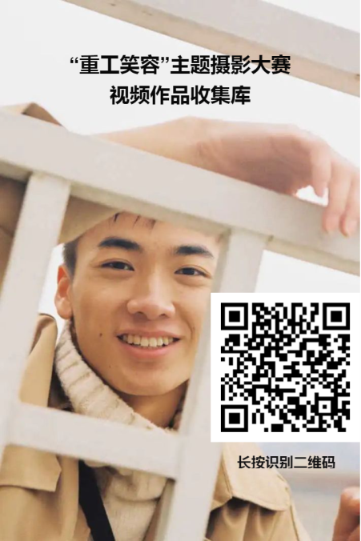
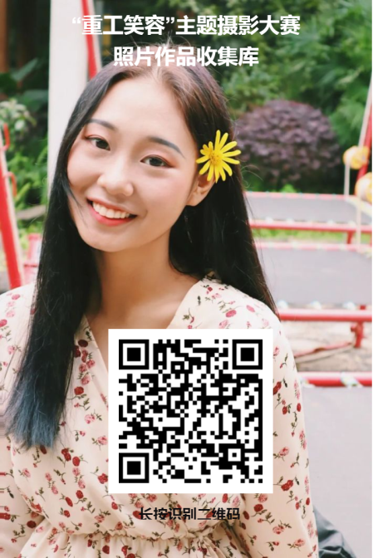
①作品需通过二维码投稿（一经投稿，均视为投稿人自愿将其进行分享）。请按要求正确填写个人信息，包括姓名、学号、所在学院和班级，作品名称及对作品的描述或背后的故事。
②作品命名要求：“学号+姓名+[作品名称]”为作品命名（例如：169130100+张三+[微笑的力量]）。
4.注意事项
投稿作品须为作者本人原创，不得抄袭或剽窃他人成果、作品，不得涉及与国家相关法律、法规和道德规范相抵触的内容，严禁转载、抄袭、套改，若发现参赛作品侵犯他人著作权，或有任何不良信息内容，一律取消参赛资格、追回奖励。所有参赛作品如涉及著作权、版权、肖像权或名誉权纠纷，均由本人负责，一经参赛将视作同意本条款。所有参赛作品主办单位可以根据需要在校内展出，在校园网、校报、官微、学校画册、形象宣传片、公众号平台等校内媒体上使用，不另付稿酬。
另外，大赛所有环节采取匿名制评比，除投稿填报信息外，作品中不得出现创作人员姓名等表明个人身份的相关信息。
（二）作品评选阶段
5月9日至5月20日为初选阶段，并同步进行网络展示。大赛将组织相关专业教师参考评比标准对参赛作品进行评分，按照得分高低选出排名前40名的作品进行线上展示，评分参考标准如下：
评价指标 | 参考标准 | 评价得分
主题表达  50% | 作品整体设计主题突出，思路明确，表达内涵充分，准确、流畅、自然，内容充实具体，给人以启迪并与主题契合，能够体现当代大学生积极的生命观。
视听感官  40% | 作品画面清晰、镜头稳定，色彩没有失真，不出现太亮或太暗的镜头，画面表现流畅，富有艺术感染力、吸引力和号召力，能激发观看者的共鸣，能将对受众的吸引力转为行动力的效果。
特色创新  10% | 合理使用字幕工具，大小与画面和谐，剪辑运镜与画面、音乐和情节搭配流畅自然，构思新颖，富有教育意义和生命感染力。
（三）现场投票阶段
5月25日当天12:30至16:00，将在南泉校区开启现场投票，经过初选阶段的40份参赛作品，将在第九届心理健康节活动现场进行展示投票。
（四）结果公布阶段
作品优先参考现场得票进行评优，现场没有得票的作品参考初选得分排序，主办方将按照投稿量的10%进行评优，名额上限为30个，对应作品作者将获得精美礼品一份。
五、其他事项
凡是投稿通过初审的同学，均可认证综合素质学分C类5分/人。未尽事宜，如有疑问，可咨询冷梓蔚(QQ：1241222913)，或致电学校心理健康教育与咨询中心咨询，电话023-62841881，大赛最终解释权归主办方所有。

